Rider VEGAS BABY!
Deze rider maakt deel uit van het contract met onderstaande gegevens:
Offertenummer: MMXX2026
Datum uitvoering: DD-MM-2026
Locatie: Locatie

Versie: V2026.1

Er dient derhalve met het contract voor akkoord te worden ondertekend.

CONTACT BAND | CONTACT TECHNIEK
 | 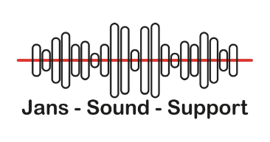
Siem Neervoort  : +31 (0)6- 532 485 48  : info@vegasbabyband.nl | Bart Jans  : +31 (0)6- 27460210  : info@janssoundsupport.nl

LET OP!!!
DEZE RIDER IS ONDERDEEL VAN HET CONTRACT.
MOCHT U AAN EEN VAN DE ONDERSTAANDE PUNTEN NIET KUNNEN VOLDOEN,
NEEM DAN ZSM CONTACT MET ONS OP.

TECHNICAL RIDER

CHANGEOVER:

TIJDEN
Inprik:
- Aankomst Stage Crew: Uiterlijk 2 uur voor aanvang show Vegas Baby!;
- Aankomst Vegas Baby!: Uiterlijk 2 uur voor aanvang show Vegas Baby!;
- Soundcheck: ca. 90 minuten voor aanvang show Vegas Baby!.

Inclusief licht- en geluid:
- Aankomst Stage Crew: Uiterlijk 4 uur voor aanvang show Vegas Baby!;
- Aankomst Vegas Baby!: Uiterlijk 2 uur voor aanvang show Vegas Baby!;
- Soundcheck: ca. 90 minuten voor aanvang show Vegas Baby!.

Duur optreden
De duur van het optreden wordt teruggerekend vanaf de afgesproken eindtijd, zoals te vinden in het meegeleverde bestand: Checklist Vegas Baby!. Dit houdt in dat set 2, 80 minuten voor de eindtijd zal starten. Hiervoor is er ruimte voor een pauze van 30-60 minuten. Set 1 zal 60 minuten voor deze pauze starten. Totaal komt de duur van het optreden neer op 170 tot 200 minuten (140 minuten speeltijd met 30 tot 60 minuten pauzeertijd).
- Set 1: ca. 60 minuten
- Pauze: 30 tot 60 minuten
- Set 2: ca. 80 minuten

TRASPORT EN PARKEREN
Vegas Baby! komt met één aanhanger en ten minste twee personenauto's. Stage Crew komt met één bus in geval van inprik of één bak- of vrachtwagen in het geval er licht- en geluidstechniek meegenomen dient te worden. Er dient rondom de locatie op loopafstand veilig geparkeerd te kunnen worden.
De opdrachtgever draagt zorg voor de juiste vergunningen c.q. ontheffingen om vrachtwagens en personenauto's -waar Vegas Baby! en Stage Crew gebruik van maken- een ongehinderde toegang tot de locatie te verlenen.
Wanneer er parkeerkosten/parkeerboetes aan de orde komen, worden deze meegenomen in de factuur dan wel als naheffing.

LOAD-OUT / LOAD-IN
Voor het laden en lossen dient de locatie bereikbaar te zijn middels een verharde weg, zo kort mogelijk bij het podium. Indien er geen verharde weg aanwezig is, dient er zorg gedragen te worden voor stalen rijplaten. De crew berijdt met hun bak- of vrachtwagen geen onverharde ondergrond.
Laden en lossen dient binnen een afstand van 25 meter vanaf het podium te zijn. Tevens moet het podium rollend toegankelijk zijn, wat wilt zeggen gelijkvloers en vrij van obstakels (drempels, trappen, etc.). Neem in het geval van obstakels ruim van tevoren contact met ons op!
Voor de veiligheid van de band, de crew en de dure apparatuur en instrumenten dient er ten alle tijden werklicht beschikbaar te zijn. Daarlangs mag er niet door het publiek geladen/gelost worden.

OPBOUW, AFBOUW, CHANGEOVER & SOUNDCHECK
In het geval van inprik hebben Vegas Baby! en Stage Crew minimaal 60 minuten de tijd nodig om op het podium en Front Of House op te bouwen en te soundchecken. In het geval er een change over met een andere act is zijn er eveneens 60 minuten nodig vanaf het tijdstip dat de voorgaande act het podium verlaten en leeg gemaakt heeft.
In het geval dat Vegas Baby! hun eigen licht- en geluidstechniek meeneemt heeft Stage Crew minimaal 3 uur de tijd nodig om de techniek op te bouwen. Hier komt nog 60 minuten opbouw van de band en soundcheck bovenop. In totaal ten minste 4 uur.
Indien Stage Crew eerder op locatie aanwezig moet zijn (zie hoofdstuk tijden) of na de show moet wachten met de afbouw vanwege ontoegankelijkheid van de materialen –door bijvoorbeeld het publiek of omdat het resterende programma nog niet is afgelopen– zullen hier extra kosten voor in rekening worden gebracht. Neem daarom altijd van tevoren contact op met Vegas Baby! als dit van toepassing is!

PODIUMVEREISTEN
De speelruimte moet minimaal 8 meter breed en 4 meter diep zijn. Dit is exclusief de ruimte die ingenomen wordt door de techniek, crew en P.A.
Het podium dient vlak, schoon, droog en bovenal stabiel te zijn.
De hoogte van het plafond, tentdoek of overkapping (clearance) dient tenminste 2,5 meter hoog te zijn vanaf het niveau van het podium, over het gehele oppervlak van de speelruimte. Dit is noodzakelijk voor de bewegingsruimte van de bandleden en de geluidskwaliteit van de OverHead microfoons van het drumstel.
Bij een optreden in de openlucht dient de opdrachtgever zorg te dragen voor een wind- en waterdichte overkapping aan zowel de bovenzijde, achterzijde als achterkant van het podium. Tevens dient er eenzelfde deugdelijke overkapping op de plek van de Front Of House te zijn.

De band zorgt zelf voor een drum riser van 2x2 meter met een hoogte van 40 cm.

De opdrachtgever zal ervoor zorgen dat het publiek het podium niet kan betreden. Dit kan bijvoorbeeld door middel van afhekken en/of beveiliging.
STROOMVOORZIENING
Indien er licht- en geluidstechniek meegenomen dient te worden, moet er minimaal aanwezig zijn:
2x vrije groep 32 Ampère (rood) krachtstroom (400 Volt) verdeeld over 3 fases van 230 Volt + nul + aarde (5-polig). De gehele stroomvoorziening dient te voldoen aan CEE-norm (IEC 60309). Krachtstroom dient zich op het podium te bevinden.

In het geval van inprik dienen er minimaal 2x vrije 230 Volt 16 Ampère groepen bij het podium te bevinden. De stroomvoorziening dient volgens het stageplan verdeelt te worden met op elke positie een degelijke en slagvaste 4-weg verdeling.

In het geval er een aggregaat gebruikt wordt, dient deze gestabiliseerd te zijn. Tevens moet de aggregaat afdoende geaard zijn door middel van een aardepen.

LET OP! Indien de stroomvoorziening niet voldoet aan de wettelijke eisen dan wel niet juist aangeleverd is, behoudt de band het recht voor -zonder enige consequenties voor de band- om niet op deze voorziening aan te sluiten. De opdrachtgever is dan ook aansprakelijk voor eventuele schades aan de apparatuur van de band en/of Stage Crew dan wel de band of crew zelf.

FRONT OF HOUSE
Vegas Baby! neemt een eigen Front Of House en monitor tafel met geluid- en lichttechnicus mee, ook op basis van inprik. In het geval van inprik dient er voor de lichttechnicus een professionele lichttafel op de F.O.H. beschikbaar te zijn. Onder deze tafels vallen: Avolites Tiger Touch, MA Lighting grandMA 2, High End Systems Hog 4. Mocht dit niet mogelijk zijn dan graag vooraf contact opnemen. Deze wordt dan meegenomen door de crew voor een meerprijs van €125 excl. BTW.
In het geval van inprik moeten er twee CAT5e kabels liggen vanaf de F.O.H. naar het podium. Shielded en van hoge kwaliteit, niet langer dan 75m en uit één stuk zonder onderbrekingen of koppelingen.
Graag Tussen F.O.H. en het podium twee vrije DMX 110 Ohm lijnen. Tevens moeten er twee XLR-kabels liggen (Links/Rechts) om op het podium vanuit het stage block direct in het P.A.-systeem in te prikken. Vergeet ook de stroomvoorziening voor licht- en geluidtafel niet!

F.O.H. dient zich bij voorkeur centraal voor het podium te bevinden op hetzelfde niveau als de bezoekers en beslaat een vloeroppervlak van 2x2 meter voor minimaal 2 technici + apparatuur.
F.O.H. moet met degelijke barriers of dranghekken afgeschermd zijn in verband met de veiligheid voor crew en apparatuur.

In het geval van inprik dient er, bij vragen of ter ondersteuning van de crew, een technicus aanwezig te zijn die bekend is met alle aanwezige techniek en de infrastructuur hiervan.

P.A. SYSTEEM VEREISTEN
In geval van inprik dient er een professioneel P.A.-systeem aanwezig te zijn dat in staat is om 110 dB(A) te produceren op de F.O.H.-positie in verband met het benodigde headroom. Het P.A.-systeem moet een evenredige dekking hebben op de gehele locatie op alle frequenties.
Geen compressor of limiter op het systeem! Het geluidsvolume zal ten alle tijden bepaald worden door de F.O.H.-engineer van Vegas Baby!. In geval van een dB limiet a.u.b. vooraf contact opnemen met de band.
Systemen van de volgende merken verdienen de voorkeur: L’Acoustics, Meyer Sound, Adamson, d&b Audiotechnik, RCF, etc.
Graag ontvangen wij ruimschoots van tevoren een specificatie van het geluidsysteem.

LET OP! Zelfbouw P.A.’s of systemen van niet gerenommeerde merken worden niet geaccepteerd!

Indien de opdrachtgever buiten Vegas Baby! om Stage Crew reeds ingehuurd heeft voor het verzorgen van de techniek -bijvoorbeeld in het geval van een meerdaags evenement- kan er mogelijk korting in rekening worden gebracht. Neem hiervoor contact op met Stage Crew.

LICHT VEREISTEN
In het geval van show op basis van inprik dient er het volgende aanwezig te zijn:
- Voldoende dekkend frontlicht dat door onze lichttechnicus nog gesteld en afgeklept kan worden;
- Minimaal 8 spots en 8 washes van deugdelijke kwaliteit (Robe, Martin, Infinity, etc.);
- Eén of meerdere hazers/rookmachines voorzien van een ventilator met voldoende capaciteit om het gehele podium met haze/rook te vullen;
- 3x Martin Atomic 3000 (of vergelijkbare stroboscoop met blindfunctie);
- 4x Audience Blinder (Twolight/Fourlight of Sunstrips).

LET OP! Het faciliterend P.A.-bedrijf dient minimaal 7 dagen voor aanvang van de show het lichtplan en de patch aan te reiken.

MONITORING EN PODIUMTECHNIEK (AUDIO)
Vegas Baby! voorziet hun eigen monitoring tafel (Soundcraft Ui24R) en in-ears. Er dienen dus geen monitors aanwezig te zijn op het podium. Monitors voor eventuele andere acts dienen voor aanvang van de show van de speelruimte verwijderd te worden.
Ook in het geval van inprik neemt Vegas Baby! eigen microfoons, microfoonstatieven, stage blocks, XLR-kabels en andere infra mee. Deze hoeven dus niet door de opdrachtgever, dan wel het door de opdrachtgever ingehuurde P.A.-bedrijf, geleverd te worden.

SPECIAL FX
Vegas Baby! neemt altijd eigen special FX mee. Indien er al special FX aanwezig is, kan er mogelijk korting in rekening worden gebracht. Neem hiervoor contact op met Vegas Baby!.

Vegas Baby! neemt mee:
- 2 confetti power shooters;
- 2 verticale rookmachines (CO₂ effect);
- 2 sparkulars indoor vuurwerk fontein (koudvuur).

Indien een of meerdere van de bovenstaande special FX ongewenst is of er voor de opdrachtgever schoonmaakkosten mee gemoeid zijn, graag contact opnemen met Vegas Baby!.

STAGEPLAN
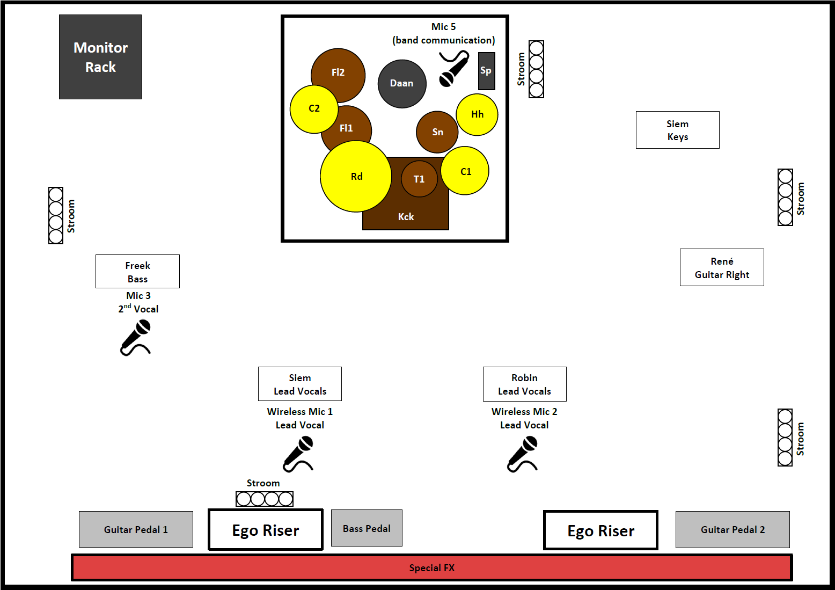
HOSPITALITY RIDER

KLEEDKAMER
De kleedkamer moet afdoende groot zijn om ten minste acht personen in kwijt te kunnen. De kleedkamer moet schoon, verwarmd en verlicht zijn. Er dient een toilet backstage aanwezig te zijn in de buurt van de kleedkamer. Tevens dient de kleedkamer afsluitbaar te zijn.
In de kleedkamer dienen ten minste acht stoelen en één tafel te staan. Ook moet er een spiegel aanwezig zijn. Daarnaast moet er een koelkast aanwezig zijn met daarin drank (zie hoofdstuk catering voor de details).
Bij voorkeur zijn er een minima van vier stroompunten aanwezig om telefoons c.q. tablets op te kunnen laden. De telefoons/tablets zijn benodigd tijdens de show ten behoeve van monitoring en andere zaken.

CATERING
Maaltijden
Indien Stage Crew en/of Vegas Baby! voor 18:00 uur op locatie aanwezig moet zijn en aanvang van de show na 18:00 uur is, dient de opdrachtgever te zorgen voor een gezonde warme avondmaaltijd (geen specifieke dieetwensen of allergieën). Dus geen fastfood, magnetronmaaltijden of andere maaltijden van dien aard.
Dient Stage Crew en/of Vegas Baby! voor 13:00 uur op locatie aanwezig te zijn, dan dient de opdrachtgever tevens te zorgen voor een lunch in de vorm van belegde broodjes en/of boterhammen in combinatie met koffie/thee, melk, jus, chocomel of iets dergelijks.
Tijdstippen van eten in overleg met band/crew.

LET OP! Indien er geen mogelijkheid is tot een (gezonde) maaltijd dan graag contact opnemen met Vegas Baby!.

Vegas Baby! en crew reizen met een gezelschap van 7 man in het geval van inprik. In het geval er licht- en geluidstechniek meegenomen wordt, reizen Vegas Baby! en crew met een gezelschap van 8 man.

Drank
Twee flessen (0,5 L; liever geen glazen flessen) koolzuur vrij water per bandlid horen beschikbaar te zijn op het podium. Daarlangs dient er een diversiteit aan gekoelde dranken (alcoholisch en non-alcoholisch) in de backstage ruimte aanwezig te zijn.
Vanaf aankomst tot vertrek (ca. 1,5 uur na afloop van het feest/optreden) van Vegas Baby! en crew moet er de mogelijk zijn om iets te kunnen drinken met de organisatie in de zaal. Onder drank vallen zowel alcoholische als non-alcoholische dranken.

VEILIGHEID
De opdrachtgever dient volledig zorg te dragen over de veiligheid van band, crew en hun eigendommen. Dit betreft aanwezige vrachtwagens, busjes, auto’s, apparatuur en privé-eigendommen.
Indien de band- en/of crewleden een gegronde reden hebben om aan te nemen dat ófwel hun persoonlijke veiligheid, ófwel de veiligheid van hun spullen onvoldoende gewaarborgd is, behoudt Vegas Baby! zich het recht voor om de show tijdelijk te onderbreken, in te korten c.q. vroegtijdig te stoppen, dan wel volledig af te zeggen zonder enige consequenties voor de band en het recht op restitutie voor de opdrachtgever.

GASTENLIJST
In het geval van openbare evenementen moet het mogelijk zijn voor de band om maximaal 12 personen met vrije toegang tot de locatie mee te nemen. Het kan hierbij gaan om potentiële opdrachtgevers, vrienden en/of familie. De lijst zal uiterlijk bij aankomst van de band op locatie met de desbetreffende contactpersoon gedeeld worden.

UITZONDERINGEN
- …
- …
- …
- …

NAMENLIJST
Band
Robin Custers - Lead Vocals; tel: +31 (0)6 - 532 485 48; mail: info@vegasbabyband.nl
Siem Neervoort – Lead Vocals
Daan Weijs – Drums
René Classens – Guitar
….. – Bass Guitar

Crew
Techniek: Stage Crew Events (Roel Kessels); tel: +31 (0)6 - 114 115 29; mail: roel@stagecrewevents.nl

LET OP!!!
OM ZEKER TE ZIJN VAN EEN GESLAAGD EVENEMENT ZIJN DE BOVENSTAANDE
PUNTEN BELANGRIJK. ECHTER IS ER IN OVERLEG VEEL MOGELIJK. AARZEL VOORAL NIET
OM CONTACT MET ONS OP TE NEMEN ALS ER DINGEN NIET MOGELIJK/HAALBAAR ZIJN.

